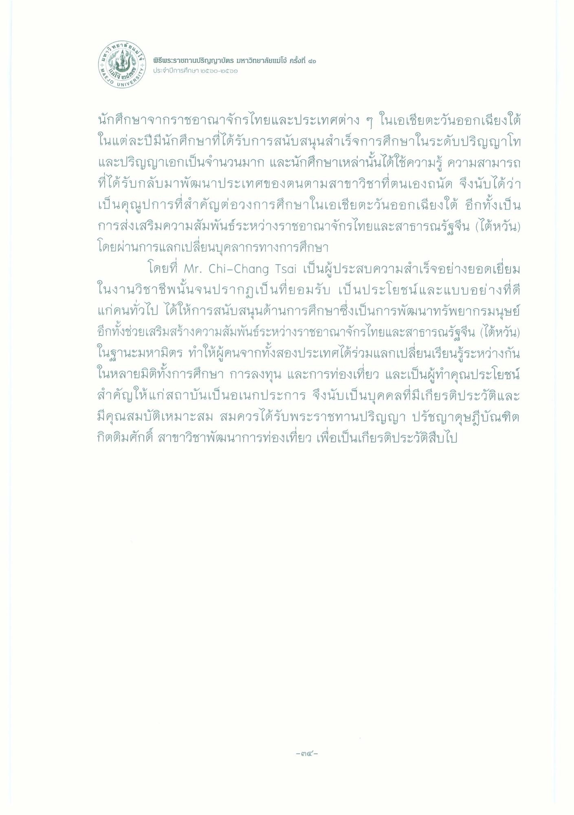

นักศึกษาจากราชอาณาจักรไทยและประเทศต่าง ๆ ในเอเชียตะวันออกเฉียงใต้ ในแต่ละปีมีนักศึกษาที่ได้รับการสนับสนุนสําเร็จการศึกษาในระดับปริญญาโท และปริญญาเอกเป็นจํานวนมาก และนักศึกษาเหล่านั้นได้ใช้ความรู้ ความสามารถ ที่ได้รับกลับมาพัฒนาประเทศของตนตามสาขาวิชาที่ตนเองถนัด จึงนับได้ว่า เป็นคุณูปการที่สําคัญต่อวงการศึกษาในเอเชียตะวันออกเฉียงใต้ อีกทั้งเป็น การส่งเสริมความสัมพันธ์ระหว่างราชอาณาจักรไทยและสาธารณรัฐจีน (ไต้หวัน) โดยผ่านการแลกเปลี่ยนบุคลากรทางการศึกษา
โดยที่ Mr. Chi-Chang Tsai เป็นผู้ประสบความสําเร็จอย่างยอดเยี่ยม ในงานวิชาชีพนั้นจนปรากฏเป็นที่ยอมรับ เป็นประโยชน์และแบบอย่างที่ดี แก่คนทั่วไป ได้ให้การสนับสนุนด้านการศึกษาซึ่งเป็นการพัฒนาทรัพยากรมนุษย์ อีกทั้งช่วยเสริมสร้างความสัมพันธ์ระหว่างราชอาณาจักรไทยและสาธารณรัฐจีน (ไต้หวัน) ในฐานะมหามิตร ทําให้ผู้คนจากทั้งสองประเทศได้ร่วมแลกเปลี่ยนเรียนรู้ระหว่างกัน ในหลายมิติทั้งการศึกษา การลงทุน และการท่องเที่ยว และเป็นผู้ทําคุณประโยชน์ สําคัญให้แก่สถาบันเป็นอเนกประการ จึงนับเป็นบุคคลที่มีเกียรติประวัติและ มีคุณสมบัติเหมาะสม สมควรได้รับพระราชทานปริญญา ปรัชญาดุษฎีบัณฑิต กิตติมศักดิ์ สาขาวิชาพัฒนาการท่องเที่ยว เพื่อเป็นเกียรติประวัติสืบไป

